Идентификатор автора: 237-238-410

Краткие сокращения:
- УЭ – учебные элементы;
- ДЦМ – дидактическая цель модуля;
- ЧДЦ - частная дидактическая цель;
- ИТ - интегрально –теоретический;
- ИЭ – интегрально - эмоциональный;
- ИД – интегрально – деятельностный;
- ДТ – дифференциально – теоретический;
- ДЭ – дифференциально – эмоциональный;
- ДД – дифференциально – деятельностный.

7 класс. Модуль М3. 1-й уровень сложности.

Решение задач по теме « Механическая работа. Мощность». ( Слад № 1, 2)

УЭ 0: постановка цели.
ДЦМ:
- Научиться глубже разбираться в физических закономерностях и уметь применять их в практической деятельности.
- Систематизировать знания и самоконтроль учебных достижений по теме, выявить и корректировать ошибки.
(Слайд № 3)
Учебный материал с указанием заданий

Интегральные когнитивные стили |  |  |  | Дифференциальные когнитивные стили
Руководство по усвоению учебного материала | Содержание учебного материала  (ИТ,ИЭ,ИД) |  |  | Содержание учебного материала  (ДТ,ДЭ,ДД) | Руководство по усвоению учебного материала
УЭ1. Актуализация знаний (Слайд № 4)
ЧДЦ: Повторить и систематизировать знания по теме « Работа. Мощность»
Внимательно изучите таблицу. Определите, что вам необходимо выполнить.  Задание: Назовите физическую величину и единицу ее измерения по указанному обозначению  ( символу)  (За каждый правильный ответ поставь по 1 баллу.) | ИТ,ИЭ,ИД,ДТ,ДЭ,ДД  - Работа с таблицей (Слад № 5)  Символ Физическая величина Единица измерения Символ Физическая величина Единица измерения  F S  m A  t N  g Р |  |  |  | Задание: Заполните таблицу, назвав физическую величину и ее единицу измерения по указанному обозначению (символу).  (За каждый правильный ответ поставь по 1 баллу.)
Повторив учебный материал по теме « Механическая работа» и «Мощность»,  Задание: допишите расчетные формул работы и мощности.(см. учебник стр. 129,132 § 53,54 )  …….=….. · S  N = $\frac{………}{………}$  (1 балл.) | ИТ,ИЭ,ИД,ДТ,ДЭ,ДД  - Работа с формулами  (Слад № 6) |  |  |  | Задание: допишите расчетные формул работы и мощности.  …….=….. · S  N = $\frac{………}{………}$  Повторите учебный материал ( см. см. учебник стр. 129,132 § 53,54 )  ( 1 балл.)
2Т. Получите формулу для расчета механической работы по подъему ведра воды массой m из колодца глубиной h. Оформите вывод.  (2 балла) | ИТ,ДТ  Получение формул  Слад № 7 |  |  |  | 2Т. Получите формулу для расчета механической работы по подъему ведра воды массой m из колодца глубиной h. Оформите вывод.  (2 балла)
2Э. Попробуйте получить расчетную формулу для определения механической работы по подъему клада с драгоценностями массой m из пещеры глубиной h, опираясь на ранее полученные знания.  (2 балла) | ИЭ,ДЭ  Получение формул  Слад № 7 |  |  |  | 2Э. С помощью ранее изученного материала, получите расчетную формулу для определения механической работы по подъему клада с драгоценностями массой m из пещеры глубиной h.  (2 балла)
2Д. Выведите формулу для определения механической работы, совершенной зайцем, по поднятию бревна, если масса бревна m, а высота «подъема» h. Примените для этого теоретические знания по теме.  (2 балла) | ИД, ДД  Получение формул  Слад № 7 |  |  |  | 2Д. Используя теоретические знания по теме. Выведите формулу для определения механической работы ,совершенной зайцем по поднятию бревна, если масса бревна m, а высота «подъема» h.  (2 балла)
- Рассмотрите внимательно рисунки.  - Правильно ответьте на вопрос « Какая работа совершается силой тяжести в следующих случаях?»  ( за каждый рис. 1 балл) | ИТ,ИЭ,ИД,ДТ,ДЭ,ДД  Слад № 8  - Ответьте на вопросы:  А)  - 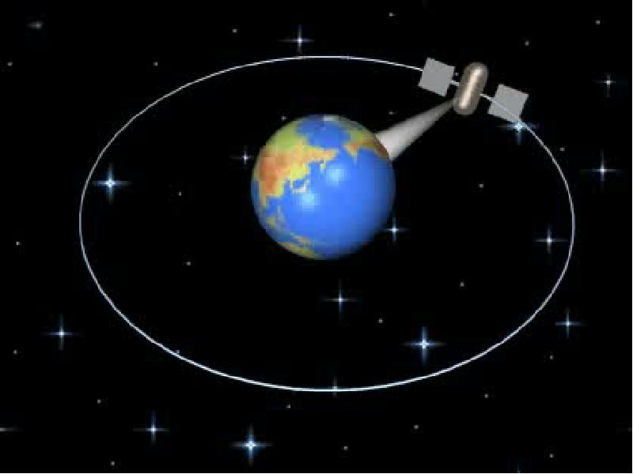 <Рисунок 1>  http://mypresentation.ru/documents/6c4cf9139da8ea8d37165fc9c022ee1a/img4.jpg;  Б)  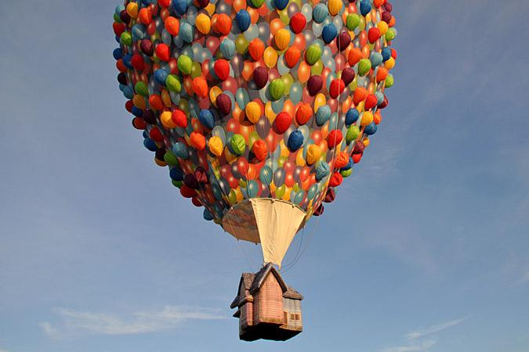<Рисунок 2>  http://typical-moscow.ru/wp-content/uploads/2015/09/1405519809_imagesbase.ru-047.jpg;  В)  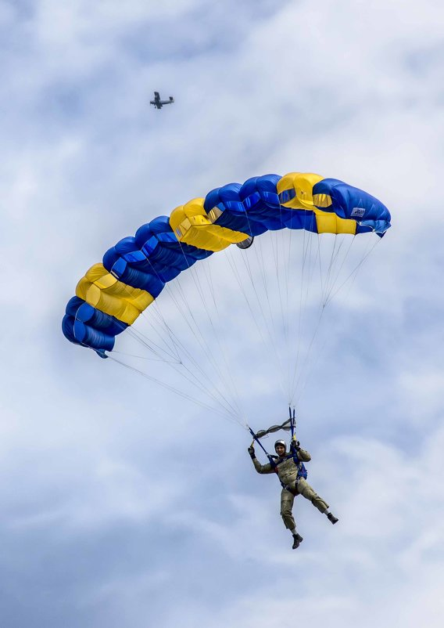<Рисунок3>  http://s2.fotokto.ru/photo/full/282/2829582.jpg?r147; |  |  |  | - Ответьте правильно на вопрос:  «Какая работа совершается силой тяжести в следующих случаях?»  (см. рисунки)  ( за каждый рис. 1 балл)
2.Кто быстрее человек или подъемный кран поднимет весь груз на высоту ?  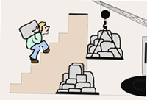  http://ppt4web.ru/images/150/10406/640/img6.jpg;  <Рисунок 4>  (2балла) | ИТ,ИЭ,ИД  N= $\frac{F·S}{t}$ = F· $\frac{S}{t}$ = F$·υ$  Слад № 9 |  | ДТ,ДЭ,ДД  Учебник §51 стр. 124 + осадка  Слад № 9 |  | Почему корабль с грузом движется медленнее, чем без груза? Ведь мощность двигателя в обоих случаях одинакова.  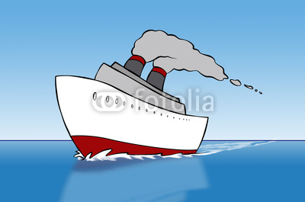  http://t1.ftcdn.net/jpg/00/16/02/58/400_F_16025880_kzMkF5W2mi58F59km0f1hHdPRjEcTmi4.jpg;  <Рисунок 5>  (2балла)
Проверьте себя, посмотрев ответы на вопросы в конце модуля.
УЭ2. Разбор решения задач. Слад № 10
ЧДЦ:
- применение теоретических знаний в практике решения задач;
- развитие вычислительных навыков;
- формирование научного мировоззрения.

Опираясь на теоретические знания, необходимо решить следующие задачи | ИТ,ИЭ,ИД,ДТ,ДЭ,ДД  Слад № 11  - Найдите значение механической работы , совершаемой телом в следующих ситуациях :  - Буксир тянет баржу с одного причала на другой, расстояние между ними 1000 м, действуя силой 5000 Н.  Решение:  А=F·S  А= 5000 Н ·1000м = 5·10⁶ Дж  Ответ: А=5·10⁶ Дж |  |  |  | Повторив ранее изученный теоретический материал , решите следующие задачи
- Вычислите мощность, развиваемую объектом в определенных ситуациях:
- Кот Матроскин и Шарик буксировали автомобиль дяди Федора до Простоквашино в течение 1 часа, действуя силой 120 Н. Расстояние до Простоквашино 500 м.

Слад № 12

Решение:

N = $\frac{ А}{t}$$\frac{ А}{t}$; А=F·S ;

N = $\frac{FS}{t} ;$
N = $\frac{120Н·500м}{3600 с}$ = 16,6 Вт
Ответ: N=16,6 Вт
- Насос подымает воду массой 30 кг из подвала на второй этаж
( 7м) за 10 минут.
Слад № 13

Решение:
N =$\frac{ А}{t}$; А=F·S ; F= mg; S=h;
N = $\frac{mgh}{t}$;
N = = 3,5 Вт
Ответ: N=3,5Вт
УЭ3. Самостоятельная работа
ЧДЦ: самоконтроль учебных достижений по теме
Прочтите условие и решите задачу:  - Какая работа совершается при подъеме гранитной плиты массой 650 кг на высоту 12 м?  ( 1 балл) |  | ИТ,ИЭ,ИД,ДТ,ДЭ,ДД  Карточки с заданием |  |  | Прочтите условие и решите задачу:  - Какая работа совершается при подъеме гранитной плиты массой 650 кг на высоту 12 м?  (1 балл)
2Т, (2Д).  Придумайте, что необходимо сделать с гранитной плитой, чтобы уменьшить работу по ее подъему( параметры плиты не изменяются). Вычислите разницу работ.  (2 балла) |  | ИТ,ДТ, ИД,ДД  Карточки с заданием  Слад № 14 |  |  | 2Т, (2Д)  Используя знания о действии жидкости на погруженное в них тело, рассчитайте на сколько можно уменьшить работу по подъему гранитной плиты. (параметры плиты не изменяются).  (2 балла)
Прочтите условие и решите задачу:  - Человек , заметил, что за  25 сек. он подымается на четвертый этаж своего дома, неся за спиной рюкзак, масса которого 10 кг. Какую мощность развивает человек при подъеме рюкзака, если высота одного этажа 3 м?  (1 балл) |  | ИТ,ИЭ,ИД,ДТ,ДЭ,ДД  Карточки с заданием  Слад № 14 |  |  | Прочтите условие и решите задачу:  - Человек , заметил, что за 25 сек. он подымается на четвертый этаж своего дома, неся за спиной рюкзак, масса которого 10 кг. Какую мощность развивает человек при подъеме рюкзака, если высота одного этажа 3 м?  (1 балл)
<Рисунок 6>  http://www.rjtechnologies.fr/images/pg004_1_02.gif  Зная, что  N= $\frac{F·S}{t}$ = F· $\frac{S}{t}$ = F$·υ$  и ознакомившись с информацией, что сила напряжения мышц человека приблизительно равна силе тяжести, действующей на него, ответьте на вопрос, когда два (2) одинаковых по весу человека поднимаются по лестнице на одну высоту, но с разной скоростью, то кто из них развивает большую мощность? (2 балла) |  | ИЭ,ДЭ  Карточки с заданием  Слад № 14 |  |  | Не забудь, что  N= $\frac{F·S}{t}$ = F· $\frac{S}{t}$ = F$·υ$  <Рисунок 6>  http://www.rjtechnologies.fr/images/pg004_1_02.gif  Сила напряжения мышц человека приблизительно равна силе тяжести, действующей на него.  С помощью данной информации , ответь на вопрос, когда два одинаковых по весу человека поднимаются по лестнице на одну высоту, но с разной скоростью, то кто из них развивает большую мощность?  (2 балла)
УЭ4. Подведение итогов. Слад № 15

ЧДЦ: оценить свои знания по теме.
- Подсчитайте баллы за выполненные задания. Поставьте себе итоговую оценку:
23 - « отлично»,

21 - «хорошо»,

17 - «зачет».

- На полях рабочей тетради оцените свою учебную деятельность.
- Отметьте сложные моменты урока.
Спасибо за урок!
Слад № 16

